Prueba el modelo Naive Bayes (u otro de tu elección) en diferentes entornos y diferentes lenguajes de programación R y Python.

R y RStudio

Este es el código de R utilizado:

####################################
# Ejemplo Clasificador Naive Bayes #
####################################
install.packages("e1071")
library(e1071)
install.packages("tm")
library(tm)
# Vamos a utilizar un dataset de con 435 instancias
# de las cuales 61.37931% son votantes democratas y 38.62069% son republicanos
###########################
# 1. Preparacion de datos #
###########################
# Al poner header= FALSE se crea la primera fila con los nombres de las columnas V1, V2, ...
vote_data <- read.csv("house-votes-84.data",header=F, stringsAsFactors = FALSE)
header<-c("NAME","V1","V2","V3","V4","V5","V6","V7","V8","V9","V10","V11","V12","V13","V14","V15","V16")
# Modificamos la primera fila con los nuevos nombres de las columnas
names(vote_data)<-header
# Observamos el formato del dataset
head(vote_data)
tail(vote_data)
# Eliminamos los ? por datos vac?os
vote_data[vote_data=="?"]<-""
str(vote_data)
# hacemos que la columna NAME sea factor (variable categ?rica,con valores democrat o republican)
vote_data$NAME <- as.factor(vote_data$NAME)
# Veamos cuantas instancias tenemos de cada clase
prop.table(table(vote_data$NAME))
##############################################
# 2. Creacion de datos de entrenamiento/test #
##############################################
vote_raw_train <- vote_data[1:370, ]
vote_raw_test <- vote_data[371:435, ]
# Observamos que se mantienen las proporciones
prop.table(table(vote_raw_train$NAME))
prop.table(table(vote_raw_test$NAME))
##########################################
# 3. Creacion de features para el modelo #
##########################################
# Vote_raw_train y vote_raw_test son data frames de variables categorical.
# Ambos son una estructura que pueda ser utilizada como argumento por el clasificador NB
# Entrenamos un clasificador NB.
# El modelo utiliza la presencia "yes" o ausencia "no" de uno de los 16 restantes atributos
# para estimar la probabilidad de que un votante sea dem?crata o republicano.
# laplace=1 para los datos desconocidos
vote_classifier <- naiveBayes(vote_raw_train, vote_raw_train$NAME, laplace = 1)
# Predecimos la clase m?s probable
vote_test_pred <- predict(vote_classifier, vote_raw_test, type = "class") #vote_classifier es el modelo entrenado y vote_raw_test los datos para testear el modelo
# vote_test_pred contiene la predici?n para los 65 casos de test
# Matriz de confusion
table(vote_test_pred, vote_raw_test$NAME)
prop.table(table(vote_test_pred, vote_raw_test$NAME), margin = 2)
# Predicciones donde se ha equivocado el modelo
vote_raw_test[vote_raw_test$NAME != vote_test_pred,] # Comparamos los datos de las dos columnas
# Predecimos con probabilidades
vote_test_pred <- predict(vote_classifier, vote_raw_test, type = "raw")
pred <- as.data.frame(vote_test_pred)
head(pred)
#install.packages("ROCR")
library(ROCR)
pred <- prediction(predictions = pred$democrat, labels = vote_raw_test$NAME)
#Curva ROC
perf <- performance(pred, "tpr", "fpr")
plot(perf)
#Curva Precision-Recall
perf2 <- performance(pred, "prec", "rec")
plot(perf2)
#Curva sensivity-specificity
perf3 <- performance(pred, "sens", "spec")
plot(perf3)

Este es el resultado:

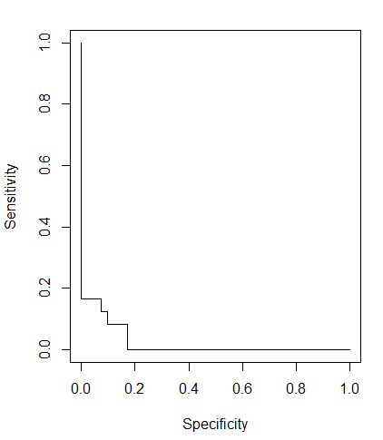

PYTHON y VSCODE

Ahora, lo hacemos con python y vscode:
Este es el código utilizado:
import pandas as pd
from sklearn.naive_bayes import MultinomialNB
from sklearn.metrics import confusion_matrix, classification_report
from sklearn.preprocessing import LabelEncoder
from sklearn.model_selection import train_test_split
import matplotlib.pyplot as plt
from sklearn.metrics import roc_curve, precision_recall_curve

# Cargar los datos
vote_data = pd.read_csv("house-votes-84.data", header=None, na_values="?")
header = ["NAME", "V1", "V2", "V3", "V4", "V5", "V6", "V7", "V8", "V9", "V10", "V11", "V12", "V13", "V14", "V15", "V16"]
vote_data.columns = header

# Reemplazar valores faltantes
vote_data.fillna("", inplace=True)

# Convertir todas las columnas categóricas a numéricas
le = LabelEncoder()
for column in vote_data.columns:
vote_data[column] = le.fit_transform(vote_data[column].astype(str))

# Dividir los datos en entrenamiento y prueba
vote_raw_train, vote_raw_test = train_test_split(vote_data, test_size=0.15, random_state=42)

# Entrenar el clasificador Naive Bayes
vote_classifier = MultinomialNB(alpha=1.0)
vote_classifier.fit(vote_raw_train.drop(columns=['NAME']), vote_raw_train['NAME'])

# Predecir la clase más probable
vote_test_pred = vote_classifier.predict(vote_raw_test.drop(columns=['NAME']))

# Matriz de confusión y reporte de clasificación
print(confusion_matrix(vote_raw_test['NAME'], vote_test_pred))
print(classification_report(vote_raw_test['NAME'], vote_test_pred))

# Predicciones donde se ha equivocado el modelo
errores = vote_raw_test[vote_raw_test['NAME'] != vote_test_pred]
print(errores)

# Predicciones en formato raw
vote_test_pred_proba = vote_classifier.predict_proba(vote_raw_test.drop(columns=['NAME']))
pred = pd.DataFrame(vote_test_pred_proba, columns=le.classes_[:vote_test_pred_proba.shape[1]])

# Curvas ROC, Precisión-Recall y Sensibilidad-Especificidad
fpr, tpr, _ = roc_curve(vote_raw_test['NAME'], vote_test_pred_proba[:, 1], pos_label=1)
plt.plot(fpr, tpr)
plt.xlabel('False Positive Rate')
plt.ylabel('True Positive Rate')
plt.title('ROC Curve')
plt.show()

precision, recall, _ = precision_recall_curve(vote_raw_test['NAME'], vote_test_pred_proba[:, 1], pos_label=1)
plt.plot(recall, precision)
plt.xlabel('Recall')
plt.ylabel('Precision')
plt.title('Precision-Recall Curve')
plt.show()

# Sensibilidad y Especificidad
plt.plot(tpr, 1-fpr)
plt.xlabel('Sensitivity')
plt.ylabel('1 - Specificity')
plt.title('Sensitivity-Specificity Curve')
plt.show()

Y este el resultado:
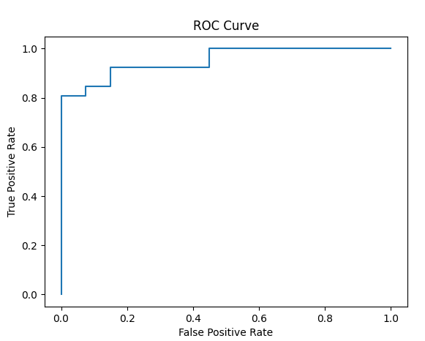

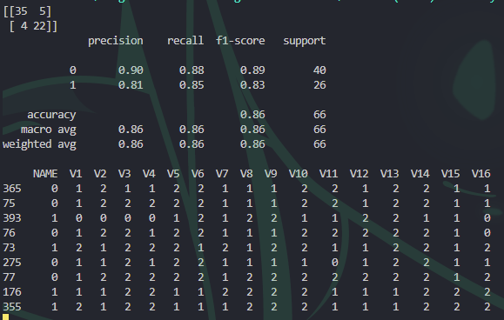

Google Colab

Con google colab he usado el mismo código que con vsCode. Aquí los resultados:
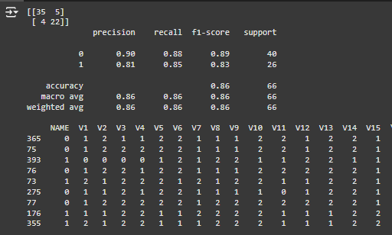
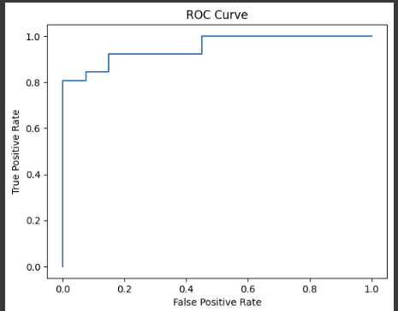
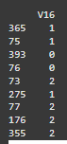

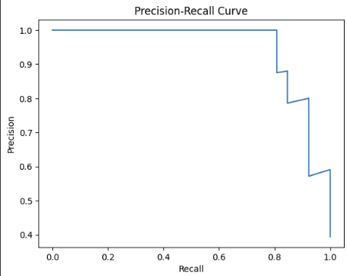
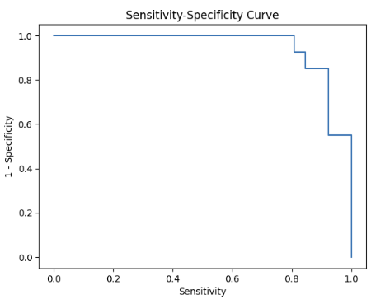

Anaconda notebooks: Jupyter

Con Jupyter he usado el mismo código. Aquí los resultados:
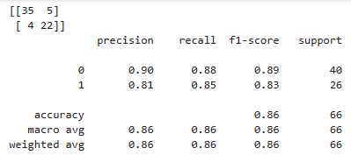

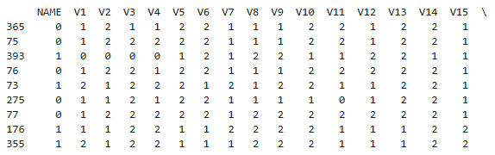
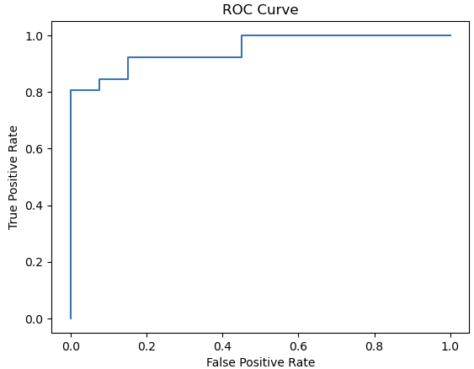
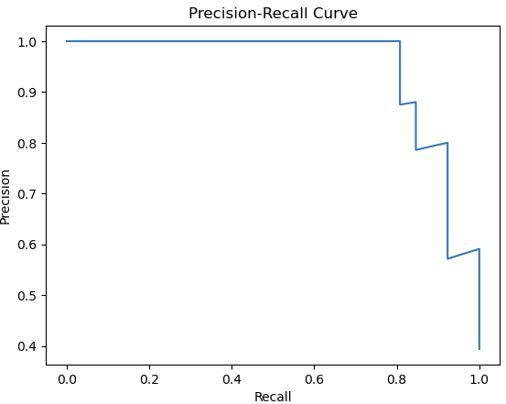
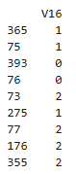

Anaconda – Rstudio

El código utilizado es el mismo que el de Rstudio sin anaconda.
Aquí los resultados:
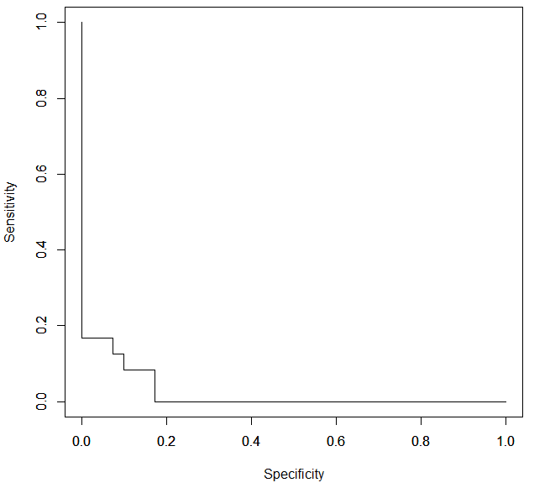
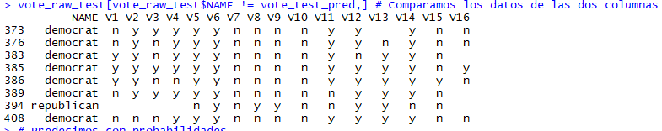

ANACONDA – SPYDER

El código utilizado es el mismo que el de Vscode con python.
Aquí los resultados:
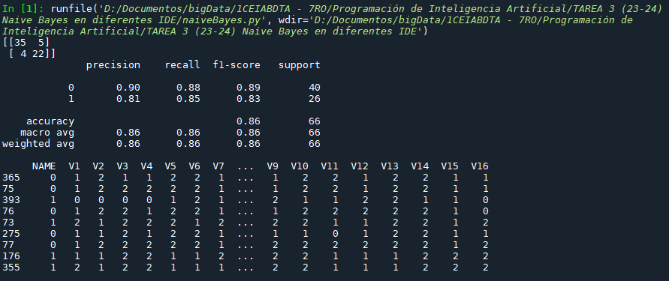

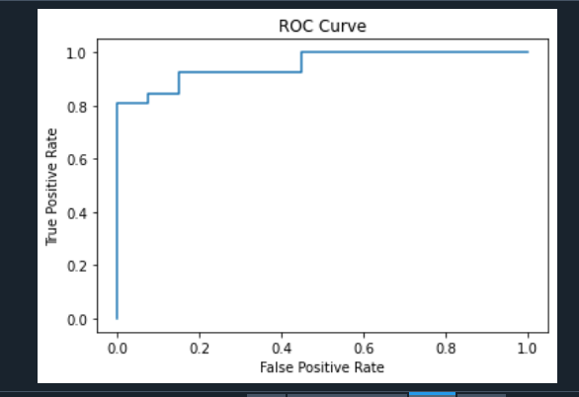
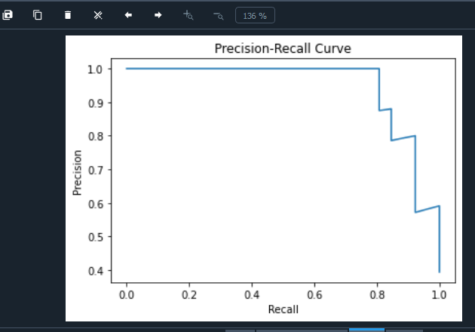

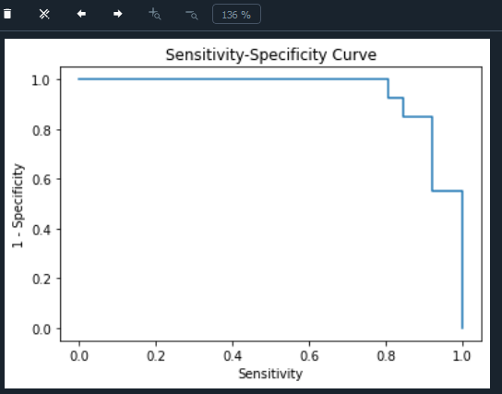

Pycharm

El código utilizado en pycharm es el mismo que el de vsCode. Aquí los resultados:
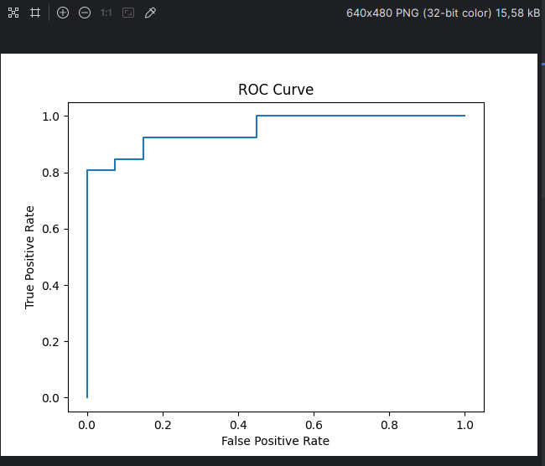
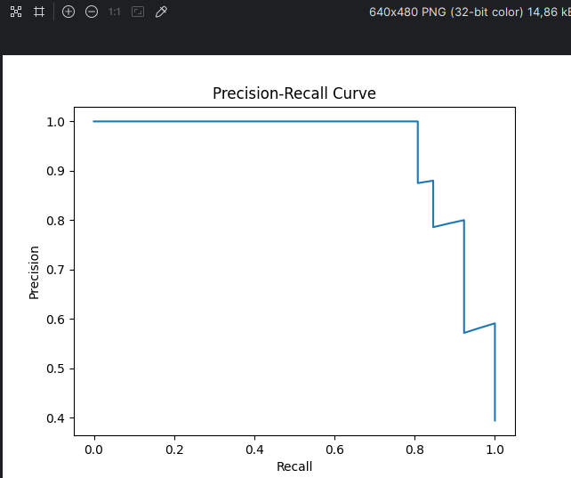

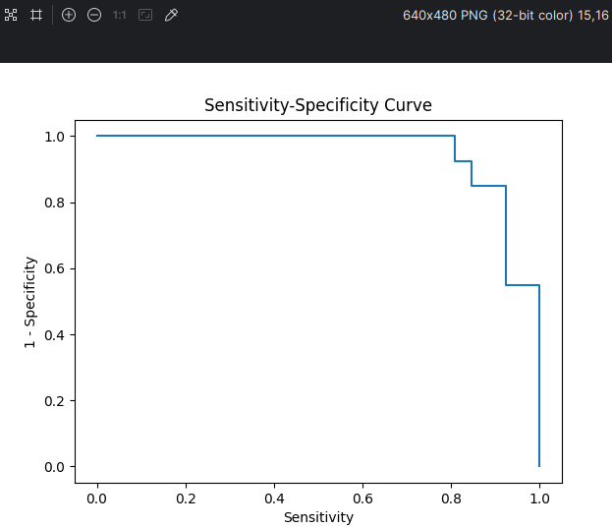

Replit
El código usado en Replit es el mismo que el de VsCode. Aquí los resultados:
